Drogie Sówki i Rodzice! Oto propozycja zajęć na dziś:

- Napisz po śladzie, przeczytaj tekst z pomocą osoby dorosłej.

- „Piegowate liczby” – zabawa dydaktyczna. Potrzebne będą karteczki z narysowanymi kropkami (0-5). Opiekun pokazuje karteczki. Eksponuje je szybko, a dziecko ma za zadanie podać liczbę oczek. Można też troszkę utrudnić pokazując dwie karteczki, ale wtedy dać więcej czasu dziecku.

- Wysłuchaj piosenki o mamie i tacie. Spróbuj zaśpiewać refren. Możesz również do niej potańczyć.
https://www.youtube.com/watch?v=j09kDRPi3tE
- 5-latki : wykonaj ćwiczenia w Kartach Pracy 4 str 1 i str 5
- Kodowanie. Obok poniższych słów napisz numer i literę odpowiednich obrazków z karty. Których obrazków jest najmniej? A których obrazków jest najwięcej?

Mama:

Tata:

Bukiet:

- Na odwrocie stron narysuj obrazek dla opiekunów.

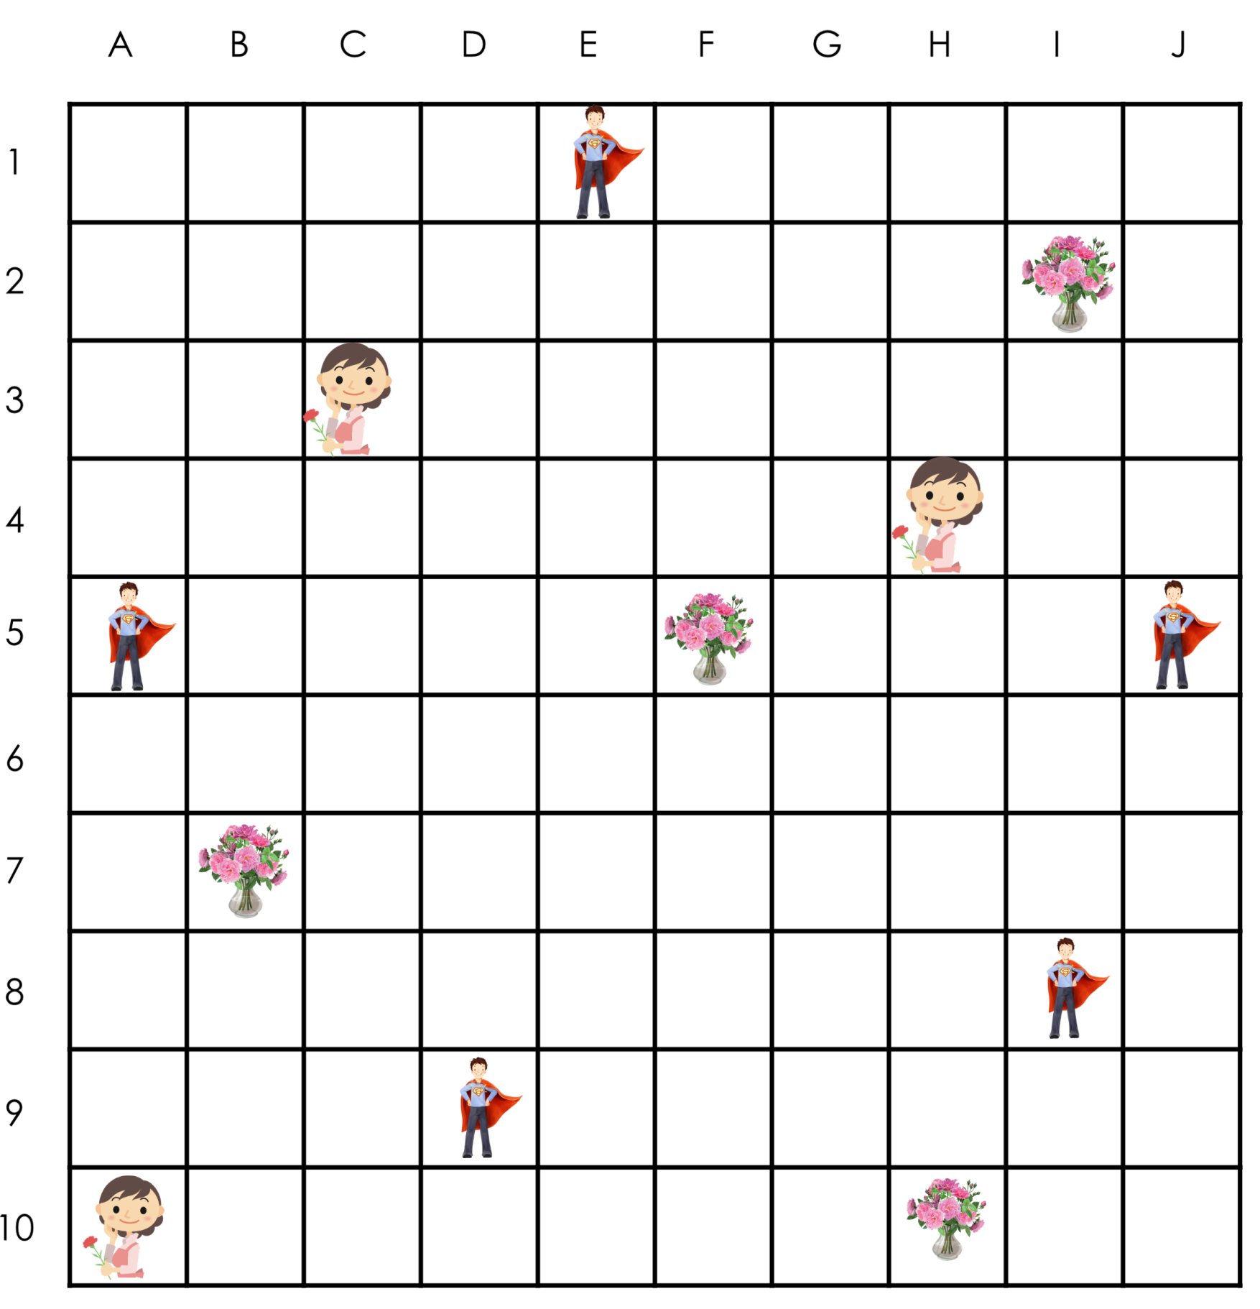

Miłej zabawy! Pani Małgosia.

